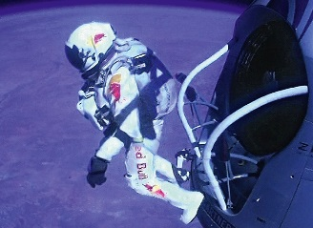
Chapitre 2 : tâche complexe
3. Quelle est la valeur de la vitesse
d’un objet en mouvement ?
Je me documente – page 70
→ Saut en chute libre, Blue Fire et combinaison anti-G

ÉNONCÉ DE LA TÂCHE COMPLEXE

En utilisant les documents de la page 50 ainsi que tes connaissances, explique en quoi un être humain peut subir une accélération (ou une décélération) provenant d’une cause naturelle ou liée à la technologie, tout en se protégeant des dangers liés à cette accélération (ou cette décélération).

……………………………………………………………………………………………………………………………………………………………….

……………………………………………………………………………………………………………………………………………………………….
……………………………………………………………………………………………………………………………………………………………….

……………………………………………………………………………………………………………………………………………………………….
……………………………………………………………………………………………………………………………………………………………….

……………………………………………………………………………………………………………………………………………………………….
……………………………………………………………………………………………………………………………………………………………….

……………………………………………………………………………………………………………………………………………………………….
……………………………………………………………………………………………………………………………………………………………….

……………………………………………………………………………………………………………………………………………………………….
……………………………………………………………………………………………………………………………………………………………….

……………………………………………………………………………………………………………………………………………………………….
……………………………………………………………………………………………………………………………………………………………….

……………………………………………………………………………………………………………………………………………………………….
……………………………………………………………………………………………………………………………………………………………….

……………………………………………………………………………………………………………………………………………………………….
……………………………………………………………………………………………………………………………………………………………….

……………………………………………………………………………………………………………………………………………………………….

